# **УДК 547-38**

**MРНТИ 37**

**АМИНОПИРИДИНДЕРДІ ДИАЗОТТАУ**

**РЕАКЦИЯСЫНЫҢ ЕРЕКШЕЛІКТЕРІ (ӘДЕБИ ШОЛУ)**

Боранбаева Т.А.

магистрант,Торайғыров университеті, Павлодар қ.

*(e-mail: [toka_2695@mail.ru](mailto:toka_2695@mail.ru))

**Андатпа**

*Негізгі бөлім:* Бұл мақалада аминопиридиндердің диазотизацияның ерекшеліктері туралы эксперименттік нәтижелер жинақталды.

*Мақсаты:* Аминопиридиндерді пиридинилтрифторметансульфонаттарға тікелей бір ыдыста түрлендірудің бірінші әдісі жасалды. Әдіс аминопиридиндерді натрий нитриті бар DMSO пастасында трифторметансульфон қышқылының қатысуымен болды.

*Ақпарат:* Пиридинилтрифторметансульфонаттардың құрамында жақсы еритін трифлат бар, сондықтан органикалық синтезде үлкен маңызы бар қосылыстарға ие.

*Нәтиже:* Екінші әдіс: Камфорсульфон қышқылының қатысуымен аминопиридиндердің диазотизациясын қарастырдық.

Үшінші әдіске тоқталатын болсақ: Аминопиридиндердің диазотизациялау арқылы пиридинил тосилаттардың жаңа бір еріткішсіз синтезін алу болды.

*Кілтті сөздер:* аминопиридиндер,диазотизация, трифторметансульфон қышқылы.

Бұл мақалада аминопиридиндердің диазотизацияның ерекшеліктері туралы эксперименттік нәтижелер жинақталды.

Диазотизация хош иісті аминдердің HNO2-мен әрекеттесуі ароматты диазоқосылыстың түзілуі. Әдетте, диазотизациялау кезінде бейорганикалық қышқылдың артық болуы кезінде NaNO2 қолданылады:

RNH2 + NaNO2+2HCl →RH= N+ Cl- +NaCl +2H2O

мұндағы R– органикалық радикал.

Диазотизация көптеген ароматты қосылыстарды, әсіресе азобояғыштарды өндіруде қолданылады. Реакцияны 1858 жылы Питер Грисс ашты. Шындағында, реакцияда HCl стехиометриялық мөлшері емес, аминнің үш есе артық мөлшері - нитрозацидий катионы ON-OH түзу үшін бір моль қышқыл жұмсалды, диазотизациялаушы NOCl бөлшектерін түзу үшін бір моль қышқыл жұмсалады, ал үшінші моль HCl хлорид тұзы диазоний R-N≡NCl алуға жұмсалады [1].

Алайда, натрий нитритінің әсерінен аминопиридиндерді диазоттауису пастасында n-толуолсульфоқышқылының болуы реакция нәтижесін өзгертті: негізгі өнімдер ретінде пиридилтозилаттар анықталды .

Бұл пиридил тозилаттарын алудың алғашқы мысалы байқалды – маңызды органикалық синтездің жартылай өнімдері - аминопиридиндерді тікелей диазот арқылы алынды.

Диазотизация реакциясы суықта - әдетте 0-ден 50 C-ға дейінгі температурада өтеді. Температуралық режим сақталмаса, қосымша өнімдер диазошайырлар пайда болуы мүмкін, ал диазоқосылыстың өзі ыдырайды. Натрий нитритімен реакция экзотермиялық болғандықтан, қоспаны тиімді салқындау қажет. Өнеркәсіпте бұл салқындатқышты аппарат ішіндегі катушка арқылы өткізу немесе мұзды бөліктерге салу арқылы, ал зертханада мұзды тұзды ваннаны қолдану арқылы жүзеге асырылады.

Жоғарыда келтірілген жұмыста ұсынылған нәтижелер жұмыста эксперименталды түрде расталды, солардың біріне тоқтала кететің болсақ: Диазоттау процестерінің анилиндермен салыстырғанда аминопиридиндер катиондарының диазонийін термодинамикасын есептейді. Диазоттау жүйесі ретінде аминдердің нитрозилхлоридпен (ClNO) және нитрозилтозилатпен (TsONO) реакциясын қарастырсақ.

Аминдердің диазотизация реакциясы үлкен шамаларға байланысты сулы ерітінділерде термодинамикалық мүмкін ArN2+ және X- реакциясының иондық өнімдерінің сольватациясы байқалады.

Gsolv мәндерін салыстыру кезінде AG және AGsolv мәндерінің өзгерістері диазотизацияның термодинамикалық ықтималдығы қатарға түсетіні белгілі болды анилин > 3 > 2 > 4аминопиридиндер .

Бұл жағдайда барлық зерттелген аминдер үшін 3-аминопиридин 2-аминопиридиннен үлкендеу, 2-амниопиридин 4-аминопиридиннен үлкен екені белгілі болды[2].

Жоғарыда сипатталған аминопиридиндердің реакциясындағы қасиеттері басқа зерттелген аминдерден ерекшеленеді - 2 -, 3-және 4-аминопиридиндер натрий нитритімен және n-толуолсульфоқышқылымен реакцияға түскенде қалыпты шығымдармен тез түзіледі және 1-сызбасында көрсетілген. Пиридиндердің тиісті тозилаттары PyOTs-p (I a-II b) 1-кестеде көрсетілген, бұл аминопиридиндер үшін жаңа реакция болып табылады.

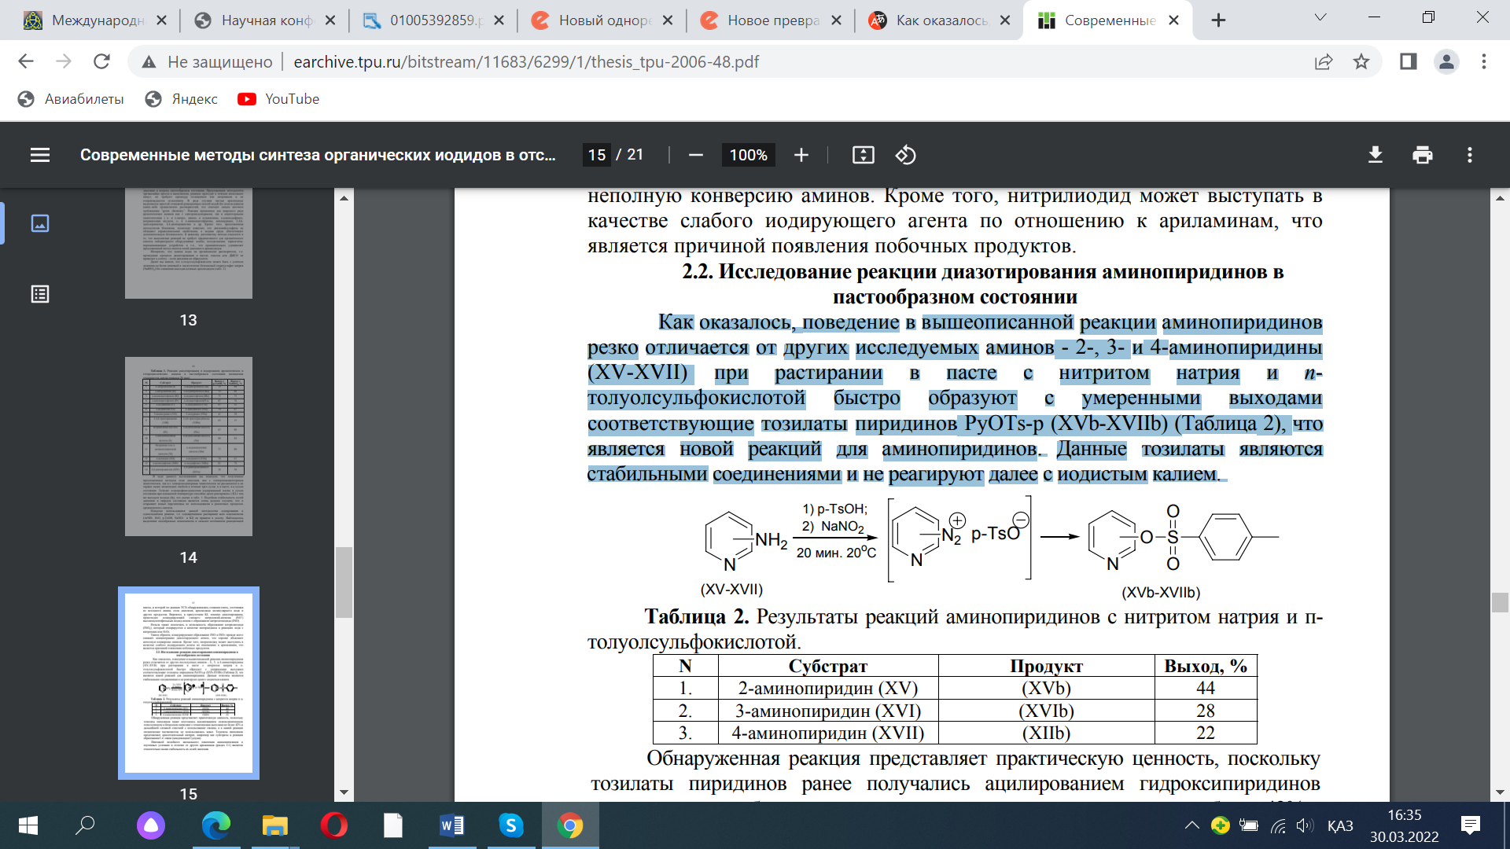

I a II b

1-сызбасы - 2 -, 3-және 4-аминопиридиндер натрий нитритімен және n-толуолсульфоқышқылымен реакцияға түсу

1-кесте– Аминопиридиндердің натрий нитритімен және n-толуолсульфоқышқылымен реакцияларының нәтижелері.

|  |  |  |
| --- | --- | --- |
| құрамы | өнім | шығым |
| 2-аминопиридин(I a) | (I b) | 44 |
| 3-аминопиридин(II a) | (II b) | 28 |
| 4-аминопиридин(III a) | (IIIb) | 22 |

Алынған өнімдерді салыстыратын болсақ: 3-аминопиридин мен 4-аминопиридиннің шығымы ұқсас болса, ал 2-аминопиридиннің шығымы жоғары.

Алынған реакциялардың қасиеттері практикалық құндылықты білдіреді, өйткені пиридин тозилаттарды бұрын гидроксипиридиндерді ацилдеу арқылы алынған 42% - дан аспайтын техникалық шығымы бар сусыз пиридиндегі тозилхлоридпен және гександы қолдану арқылы әрі қарай күрделі тазарту және бұл реакциямызда органикалық еріткіштер мүлдем қолданылмады. Пиридин тозилаттары олар тәуелсіз қызығушылық тудырады. Аминопиридиндердің мұндай аномалды қасиеттерінің себебі басқа ариламиндерден айырмашылығы зерттелген жағдайларда олардың диазоний тұздарының салыстырмалы түрде төмен тұрақтылығын көрсетеді.

Тағы да бір ғалымдардың еңбектеріне сүйенетін болсақ: Трифторметансульфоқышқылының қатысуымен аминопиридиндердің диазоттау арқылы диметиламинопиридинді алудың жаңа бір әдісін қарастырдық[3].

Аминопиридиндерді пиридинилтрифторметансульфонаттарға тікелей бір ыдыста түрлендірудің әдістері жасалынды. Әдіс аминопиридиндерді нартий нитриті бар DMSO пастасында трифторметансульфон қышқылының қатысуымен диазотизациялауды қамтиды.

2- кесте– пиридинилтрифторметансульфонаттардың синтезі көрсетілген [2].

2-кесте– Пиридинилтрифторметансульфонаттардың синтезі

|  |  |  |  |
| --- | --- | --- | --- |
| Құрамы | Өнім | Уақыт | Шығым |
|  |  | 7.0 | 65 |
|  |  | 4.0 | 70 |
|  |  | 6.0 | 60 |

Осылайша, бірқатар белгілі әдістерден айырмашылығы, осы мақалада келтірілген және де оңай, қол жетімді аминопиридиндерден бастап 2-, 3- және 4- пиридин трифлаттардын синтездеуге кеңінен қолдануға болатының білдік. Осы заттардың шығымы мен уақытына тоқталатын болсақ: 2-аминопиридин мен 4-аминопиридиннің шығымы ұсас келсе, ал уақыты жағынан 3-аминопиридиннің уақыты жұмыс істеуге ыңғайлы, яғни жұмыс барысында 4 сағат уақыт кетеді[4].

Ацетонитрилдегі диазотизациясының жолдары 2-сызбасында көрсетілген.

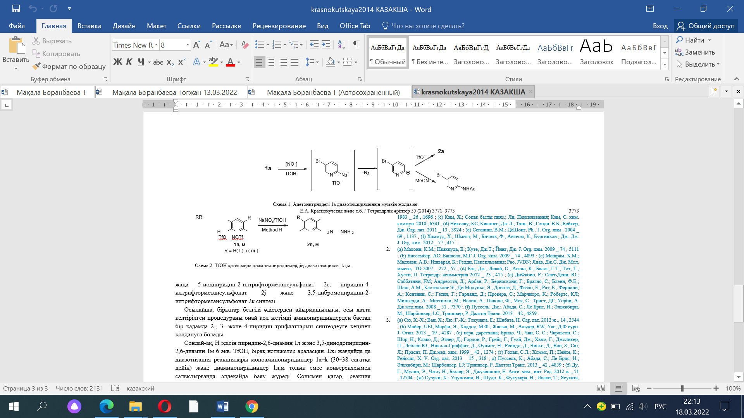

2-сызба – Ацетонитрилдегі диазотизациясының жолдары

Трифторметансульфоқышқылының тиісті эфирлері түзіле отырып, трифторметансульфоқышқылының қатысуымен диазотацияланады. Пиридилтрифторметансульфонат диметилформамидте қызған кезде n,N-диметиламинопиридиндер түзе отырып, трифлат тобын алмастыруға қабілетті. Ауыстыру микротолқынды сәулеленудің әсерінен жеделдетіледі және де қол жетімді болып келеді. Аминопиридтерден 2 - және 4-N,n-диметиламинопиридинді алудың бір реакторлық әдісі ұсынылады. Бұл әдіс мақсатты өнімдердің жақсы шығуын қамтамасыз етеді және органикалық синтезде кеңінен қолданылатын катализатордың n,n-диметилпиридин-4-амин (DMAP) синтезінің қолданыстағы әдістеріне балама болып табылады.

**Тағы да бір жұмыста аминопиридиндердің қасиеттері көрсетіледі :**

2-,3-және 4-амнопиридиндердің рацемиялық камфора-10-сульфон қышқылының диазотизациясының қатысуымен.

Оның таза энантиомерлері орташа өнімділікте сәйкес пиридилкамфорсульфонаттардың түзілуіне әкеледі. Пиридилкамфорсульфонаттар ұқсас қосылыстарға қарағанда яғни пиридил р-толуэнсульфонаттарға қарағанда сілтілі алкоголизде белсендірек екені анықталды.

Аминпиридиндердің қатысуымен диазотизациясы негізгі өнім ретінде пиридил камфорсульфонат түзілуі 3-схемада көрсетілген.

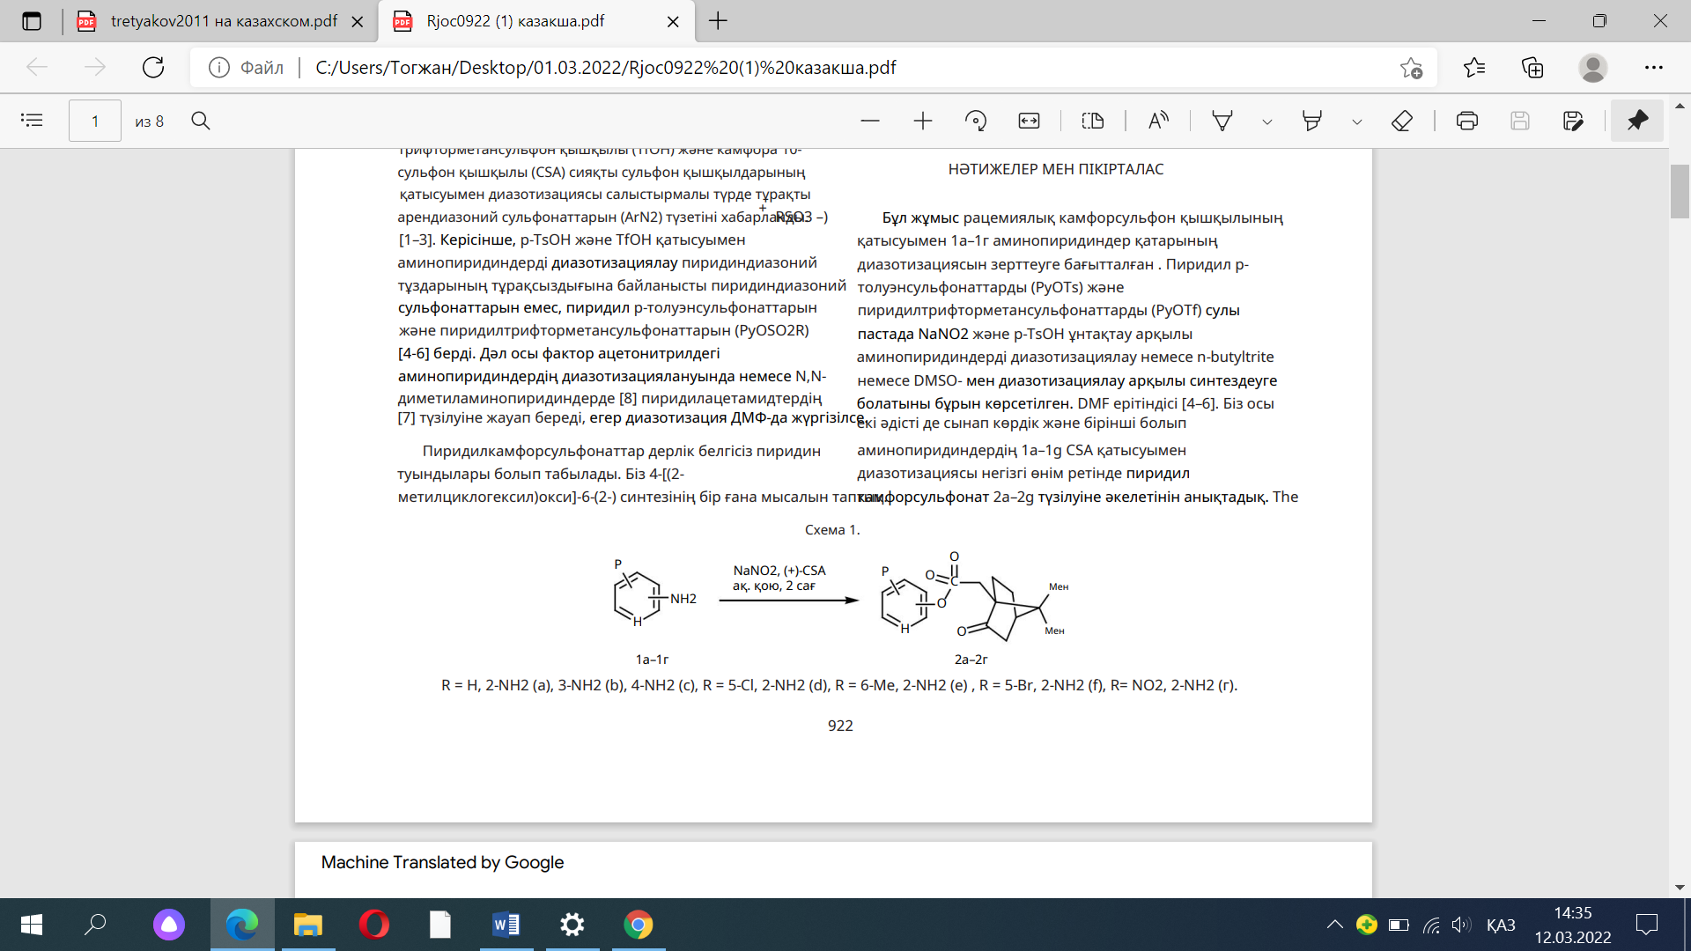 →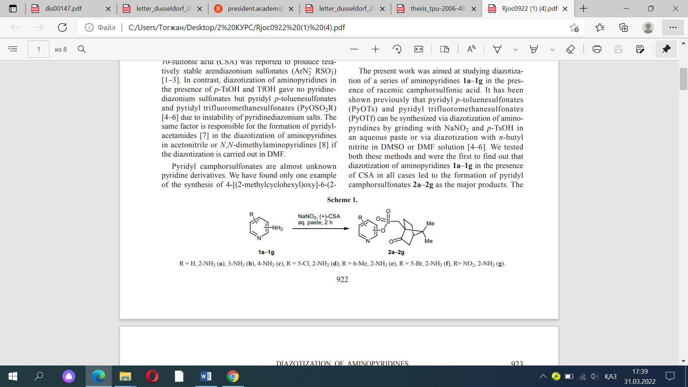



3-сурет – Аминпиридиндердің қатысуымен диазотизациясы негізгі өнім ретінде пиридил камфорсульфонат түзілуі

Бұл жұмыс рецемиялық камфорсульфон қышқылының қатысуымен аминопиридиндер қатарының диазотизациясын зерттеуге бағытталған.

Сулы ерітіндіде камфорсульфон қышқылының қатысуымен аминопиридиндерді натрий нитритімен диазотизациялау кезінде пиридинилкамфорсульфонаттардың шығымы 3-кестеде көрсетілген. Ең жақсы өнімділікке (45-70%) диазотизация бастапқы аминопиридинді NaNO2 және CSA-мен 1:2,5:3 молярлық қатынаста сулы ерітіндіде бөлме температурасында 2 сағат бойы ұньақтау арқылы жүргізілгенде қол жеткізілді (3-cызба, 3-кесте). Сонымен қатар, энантиомерикалық таза (+)- және (-)- камфор 10-сульфон қышқылдарының қатысуымен жүргізілген реакциялар rac-CSA қатысуымен бірдей шығымдылыққа ие өнімдер көрсетті [4].

3-кесте – Аминопиридиндерді диазотизациялау

|  |  |  |
| --- | --- | --- |
| Құрамы | Өнім | Шығым ,% |
|  | 2 а | 45 |
|  | 2 б | 70 |
|  | 2 с | 55 |

Камфорсульфон қышқылының қатысуымен аминопиридиндердің натрий нитритімен диазотизациялау кезіндегі шығымен қарастырсақ: 2-аминопиридин мен 4-аминопиридиннің шығымдары ұқсас болса, 3-аминопиридиннің шығымы көбіректеу болды.

Аминнің диазотизациясының нәтижесін анықтадық, пиридиндер CSA қатысуымен TsOH және TfOH сияқты сапалық жағынан бірдей болды, яғни бұл жағдайларда пиридилсульфонаттардың түзілуі жалпы жағдай болып табылады. Дегенмен , TsOH және TfOH көмегімен диазотизацияға қарағанда төмен болды. Төмен шығымдылығының ықтимал себебі GC/MS анықтаған, яғни гидроксипиридиндердің жанама түзілуі болып табылады.

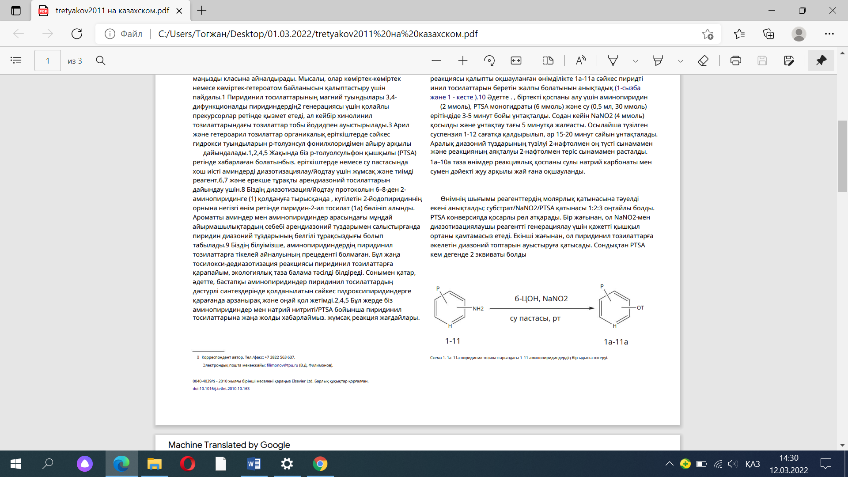

4 сурет – Пиридинил тозилаттарындғы аминдердің бір ыдыста өзгеруі

Аминопиридиндердің диазотизациялау арқылы пиридинил тозилаттар синтезі 3-кестеде көрсетілген.

4-кесте – Аминопиридиндердің диазотизациялау арқылы пиридинил тозилаттар синтезі

|  |  |  |
| --- | --- | --- |
| Өнім | Уақыт | Шығым , % |
|  | 3.5 | 52 |
|  | 1.0 | 50 |
|  | 1.0 | 80 |

Бұл жағдайда 3-аминопиридин мен 4-аминопиридин уақыты бірдей болса , 3-аминопиридин мен 2-аминопиридиннің шығымы ұқсас.

1:3 субстрат пен PTSA молярлық қатынасын арттыру немесе азайту арқылы анықтадық. Бұл жағдайда, өнім шығымының төмендеуіне әкелді. Реакциялық қоспада су мөлшері сәтті диазотизация/ тосиляция үшін өте маңызды болды. Аминопиридиндердің сулы ерітінділерде диазотизациясы PTSA болған кезде басым түрде гидроксипиридиндер сәйкес келеді, ал пиридинил тозилаттар аз мөлшерде ғана түзіледі.

Судың жетіспеушілігінде аминопиридиндердің диазотизациясы және өнімдердің түзілуі мүлдем болған жоқ.

Дегенмен, берілген көрсетілген шарттарды пайдаланғанның өзінде, жанама өнімдер ретінде гидроксипиридиндер анықталды.

Нәтижелер мен талқылау.Осылайша, алғаш рет DMSO ерітіндісінде трифторметансульфон қышқылының аминопиридиндер натрий нитритімен бір ерітіндіде диазотизациялау арқылы пиридинилтрифторметансульфонаттарды синтездеудің тиімді және үнемді әдісі ұсынылған. Бұл әдістің оңай қол жетімді реагенттерді қолдануға тиімді.

2-ші тәсілдің қасиеттеріне тоқталатын болсақ, пиридинилкамфорсульфонаттардың алкоголиздегі реактивтілігі пиридинилтрифторметансульфонаттар мен р-толуэнсульфонаттардың реактивтілігінен айтарлықтай жоғары екені көрсетілген. Өнімдердің сәйкес гидоксопиридиндерге ыдырауы салдарынан ұқсас пиридилтрифторметансульфонаттар мен толуэнсульфонаттарға қарағанда төмен шығымдылығының себептерінің бірі осы болса керек. Трифторметансульфонат тобы берілген сериядағы ең жақсы топ болып табылады [5].

Тұтастай алғанда, өнімнің шығымы реагенттердің молярлық қатынасына тәуелді екені анықталды, субстрат/ NaNO2/PTSA қатынасы 1:2:3 оңтайлы болды. PTSA қосарлы рөл атқарады. Бір жағынан, NaNO2 диазотизациялаушы реагентті генерациялау үшін қажетті қышқыл ортаны қамтамасыз етеді. Екінші жағынан, ол пиридинил тозилаттарға әкелетін диазоний топтарын ауыстыруға қатысады.

Айта кету керек, 3-әдіс барлық жағдайда бастапқы аминопиридиндердің толық конверсиясын қамтамасыз етеді және бүйірлік пиридинолдарды бермейді.

**ҚОРЫТЫНДЫ**

Осылайша, бірқатар белгілі әдістерден айырмашылығы, осы мақалада келтірілген процедураны оңай және қол жетімді аминопиридиндерден бастап бір қадамда 2-, 3- және 4-пиридин трифлаттарын синтездеуге кеңінен қолдануға болады.

Осылайша, алғаш рет ДМСО пастасындағы трифторметансульфон қышқылының қатысуымен аминопиридиндерді натрий нитритімен бір қазандық диазотизациялау арқылы пиридинилтрифторметансульфонаттарды синтездеудің тиімді және үнемді әдісі ұсынылған. Ол белгілі әдістерден оңай қол жетімді реагенттерді қолдануда, жұмсақ шарттарда және қарапайым синтез процедурасында ерекшеленеді.

Камфорсульфон қышқылының қатысуымен аминопиридиндердің диазотизациясы пиридинді азоний камфорсульфонаттарынан гөрі пиридилкамфорсульфонаттардың түзілуіне әкеледі. Пиридилкамфорсульфонаттар сәйкес күрделі эфирлерді алу үшін гекса фтор пропанол-2 және нафталинол-2 салыстырмалы түрде оңай трансэтерификациядан өтеді, бұл реакцияны камфорсульфон қышқылын функционализациялаудың жаңа тәсілі ретінде қарастыруға болады.

Қорытындылай келе, біз тікелей үш жаңа әдістерді қарастырып сипаттадық. Аминопиридиндердің пиридинилге айналуы, аминопиридиндерді натрий нитритімен диазотизациялау арқылы тозилаттарды қарастырдық.

Артықшылықтары : бұл тәсілдер өте қолайлы және де жұмыс істеуге ыңғайлы.

**ПАЙДАЛАНЫЛҒАН ӘДЕБИЕТТЕР ТІЗІМІ**

1 Behr, L. C., Fusco, R., Jarboe, C. H. In The Сhemistry of Heterocyclic Compounds, Wiley R. H. (Ed.) // Wiley, New York, 1967. – Vol. 2. – 888 p. [ағыл. т.].

2 Butler, R. N. // Chem. Rev. – 1975. – Vol. 75. – 241 p. [ағыл. т.].

3 Heteroaromatic Nitrogen Compounds. The Azoles // K. Schofield, M. R. Grimmett, B. R. T. Keene (Eds.) // Cambridge University Press. – 1976. – 437 p. [ағыл. т.]

4 Lund, H. // J. Chem. Soc. – 1935. – 418 p. [ағыл. т.].

5 Mohr, Е. // J. Prakt. Chem. – 1914. – Vol. 90. – 223 p. [ағыл. т.].